Муниципальное дошкольное образовательное учреждение

«Детский сад комбинированного вида № 14»

С.Новоселицкое

## Конспект

# по развитию речи во 2-ой группе раннего возраста группе.

«Добрый вечер, мамочка»

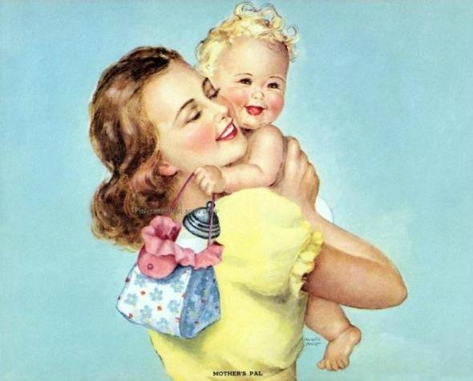

Провела воспитатель: Кошелева Е.А. 2016г

Цель:

1. Развивать у детей доброе отношение, нежные чувства к самому близкому и дорогому человеку – своей маме.  
3. Вызвать чувство симпатии и благодарности; побуждать детей оказывать посильную помощь маме в работе по дому.  
4. Воспитывать чувства глубокой любви и привязанности к маме.

5. Рассказать детям о том, как лучше встретить вечером маму, вернувшуюся с работы, что сказать ей.

Предварительная работа:

Заучивание песен и стихов, беседы о маме, рассматривание книг, иллюстраций о маме, подготовка поделок-открыток для мам.

Материал к занятию: письмо, репродукции картин о маме.

Ход НОД:

1часть

Стук в дверь. Дети находят письмо.

Воспитатель: Интересно, что это за письмо? Это наверно нам письмо ребята. Правильно, детский сад№14 2 группа раннего возраста.

Воспитатель: Хотите узнать, что в письме написано? Тогда сейчас вскроем письмо.

Воспитатель читает стихотворение «Чья же это мамочка?»

Кто целует, обнимает

К сердцу близко прижимает

Одежду ребяткам покупает

Стирает, варит, парит,

Всё она умеет, всех она жалеет.

Угадайте-ка, друзья

Чья же мамочка?

Дети: Моя.

Самая любимая, самая красивая.

Воспитатель: Ребята, вместе скажем слово « Мама»

Прислушайтесь, какое это красивое, доброе ,нежное слово.

Воспитатель: Вы наверно догадались, что мы сегодня поговорим о ваших мамах.

О мамах пишут много стихов, песен. Мы с вами выучили, какое стихотворение?

Дети:  
Мама! Так тебя люблю,  
Что не знаю прямо!   
Я большому кораблю  
Дам названье «Мама».

Физминутка:

1. Маме надо отдохнуть,

Маме хочется поспать.(ладошки под щечку)

2.Я на цыпочках хожу

Маму я не разбужу. (ходьба на носочках)

3.Я на пяточках хожу

Маму я не разбужу. (ходьба на пяточках)

Моих пяток слышен стук

Тук-тук-тук-тук

Мои пяточки идут

Меня к мамочке ведут.

2часть

Поэты пишут стихи, а художники картины.

Посмотрите, сколько я вам сегодня принесла иллюстраций картин про маму.

Дети рассматривают картины.

Воспитатель: Если посмотреть на все картины, то можно сказать на всех картинах, мама изображена добрая, спокойная.

Какое настроение ,какой характер у мамы на этой картине? А на этой? И на эту картину посмотрите. Похожа ли эта мама на картине на вашу маму?

Смотрите, как нежно держит на своих руках мама своего малыша.

Посмотрите, какие руки у мамы?

Что можно о них рассказать?

Воспитатель: Заботливые, ласковые, нежные.

Пальчиковая гимнастика

С мамой мы бельё стираем (кулачок о кулачок)

В речке вместе поласкаем ( кулачок, кисти в разные стороны)

Выжимали, повесили ( стряхивание платочков)

То-то стало весело.

Воспитатель: Как вас гладит мама по головке. Покажите.

Воспитатель: Ваши мамы целый день работают на работе.

Я вам предлагаю сегодня, сказать маме самые добрые слова.

«Добрый вечер, мамочка!» А потом добавьте: «Ты сегодня очень красивая. Я по тебе соскучился». Мама,  услышав такие хорошие слова, удивится, обрадуется, улыбнется».

И ещё эти слова, нужно маме говорить каждый день.

Рефлексивный. Нужно ли жалеть маму?

Нужно ли хвалить маму?

Надо помогать маме?

А обманывать, не слушать свою маму?

Вы запомнили, что нужно сказать маме?

Дети: «Добрый вечер, мамочка!» : «Ты сегодня очень красивая. Я по тебе соскучился».